SVEUČILIŠTE U ZAGREBU
FAKULTET ELEKTROTEHNIKE I RAČUNARSTVA

SEMINAR

Sigurnost u operacijskom sustavu Android

Matej Vukosav
Voditelj: Krešimir Pripužić

Zagreb, svibanj, 2017.

Sadržaj

1. Uvod 1
2. Seminarski rad 2
3. Zaključak 3
4. Literatura 4
5. Sažetak 5

Uvod
Mobilni uređaju dio su današnje svakodnevice. Skoro svi ih imaju i njihova primjena je velika. Olakšavaju svakodnevne aktivnosti, pomažu pri obavljanju privatnih i poslovnih stvari ali i pružaju zabavu i opuštanje. Njihova sve veća popularnost i brojnost potaknula je razvijanje zlonamjernih alata kako bi se iskoristile njihove mane. Prema izvještaju sigurnosne kompanije McAfee svake godine se ukradu podaci intelektualnog vlasništva u vrijednosti preko 160 milijardi dolara.
Uveden je pojam cyber-kriminal. „Cyber-kriminal označava zlonamjerne radnje koje su počinjene s namjerom da se našteti ugledu žrtve, učini fizička ili mentalna šteta pojedincu ili gubitak na direktan ili indirektan način korištenjem telekomunikacijske mreže i mobilnih uređaja.“
Nisu sve prevare i nastale štete posljedica korisničke naivnosti. Ranjivost softvera i nepravilnosti pružile su mogućnost hakerima da se domognu osjetljivih korisničkih podataka i iskoriste ih u vlastite svrhe. Većina ranjivosti softvera ispravi se u kratkom roku od pojavljivanja ali nije uvijek takav slučaj. Mnogi propusti mogli su biti spriječeni da su se zadovoljili određeni sigurnosni standardi.
U ovom radu obradit će se najčešći oblici implementacije zaštite u operativnom sustavu Android kao i načini na koje se sigurnost može narušiti ukoliko nije dobro implementirana te prilagođena namjeni aplikacije.

Sigurnost
„Sigurnost je stupanj zaštite od opasnosti, štete, gubitka ili kriminalne aktivnosti“
Implementacija razine sigurnost u aplikacijama ovisi o namjeni aplikacije. Nije potrebna ista razina zaštite igrici, aplikaciji za evidenciju ocjena ili aplikaciji za vođenje bankovnog računa.
O domeni aplikacije ovisi način na koji će se određene stvari razvijati.
Google određenim pravilima pokušava nametnuti programerima standarde razvoja aplikacija, čijim uvođenjem radi na mjerama prevencije te štiti korisnike od mogućih štetnih aplikacija.
Sve Android aplikacije prolaze rigorozna sigurnosna testiranja prije objavljivanja na Google Play Store. Programeri čije aplikacije ne zadovoljavaju Googleova pravila, nerijetko bivaju suspendirani ili upozoreni da izmijene aplikaciju prema Googleovim pravilima. Nakon što su sva pravila zadovoljena i aplikacija je prošla testiranja spremna je za objavljivanje u trgovini aplikacija. Objavljivanjem aplikacije u trgovini aplikacija ne znači da je aplikacija sigurna već da trenutnim ispitivanjem nije pokazala loše naznake što ne znači da je Googleovo testiranje bezgrešno. Čak i nakon instalacije aplikacije Google povremeno skenira ponašanje aplikacija te ukoliko utvrdi sumnjivo ponašanje obavještava korisnika i po potrebi blokira aplikaciju.
Sigurnost je veliko područje i potreba za sigurnošću javlja se u raznim situacijama. Npr. kod spremanja lokalnih podataka, kod komunikacije preko mreže, razmjene podataka ili pregleda osjetljivih podataka na uređaju. Sve te radnje imaju različitu potrebnu razinu zaštite.
Haker može ukoliko aplikacija nije vodila računa o sigurnosti dekompajlirat aplikaciju i vidjeti način na koji je napravljena te pokušati pronaći sigurnosne rupe i kako iskoristiti podatke u vlastite svrhe.

Narušavanje sigurnosti
//TODO navesti nacine na koji se moze narusiti sigurnost

Sigurnosni savjeti kojima se može povećati razina sigurnosti prilikom izrade Android aplikacije.
Kako bi se poboljšala sigurnost aplikacije poželjno je pridržavati se određenih uputa i standarda.

Android dopuštenja
Aplikacije unutar Android operativnog sustava odvojene su u zasebne cjeline. Kako bi aplikacije međusobno komunicirale i dijelile podatke svaka aplikacija mora eksplicitno podijeliti podatke i dopustiti njihovo korištenje. To se obavlja deklariranjem potrebnih dopuštenja koja omogućavaju korištenje dodatnih mogućnosti uključujući pristup svojstvima uređaja kao što su npr. kamera, mikrofon ili lokacija uređaja.

Zahtijevanje dopuštenja
Prilikom izrade aplikacije trebalo bi svesti broj zahtijevanih osjetljivih dopuštenja na minimum. Ograničavajući nepotreban pristup dijelovima uređaja sprječava se zlouporaba dopuštenja i poboljšava korisnička pristupačnost čime aplikacija postaje manje izložena vanjskim napadima. U pravilu ako aplikacija nema potrebe za određenom funkcionalnošću onda ne bi trebala ni zahtijevati njeno dopuštenje. Osim dopuštenja unutar aplikacije mogu se navesti i svojstva koja aplikacija koristi korištenjem <uses-feature> elementom u Manifest datoteci aplikacije.
<uses-feature android:name="android.hardware.bluetooth" />
Ako postoji svojstvo bez koje aplikacije ne može raditi onda ju je potrebno deklarirati korištenjem <uses-feature> s dodatkom <android:required>. Element deklarira jednu hardversku ili softversku značajku koju aplikacija koristi. Deklariranje elementa svojstva je samo informativno što znači da Android sustav ne provjerava podržava li uređaj tražena svojstva.
Primjer korištenja svojstva u manifestu aplikacije.
<uses-feature android:name="android.hardware.camera" android:required="true" />
Iako je svojstvo deklarirano to ne znači da ga aplikacija ima pravo koristiti. Svejedno treba zatražiti korisničko dopuštenje.
Android dopuštenja svrstana su u dvije kategorije: normalna i opasna dopuštenja. Normalna dopuštenja su omogućena na razini sustava dok je opasna dopuštenja potrebno eksplicitno zatražiti. U opasna dopuštenja spadaju dopuštenja za kalendar, kameru, kontakte, lokaciju, mikrofon, podatke mobilnog uređaja, senzore, sms i eksterni spremnik podataka.
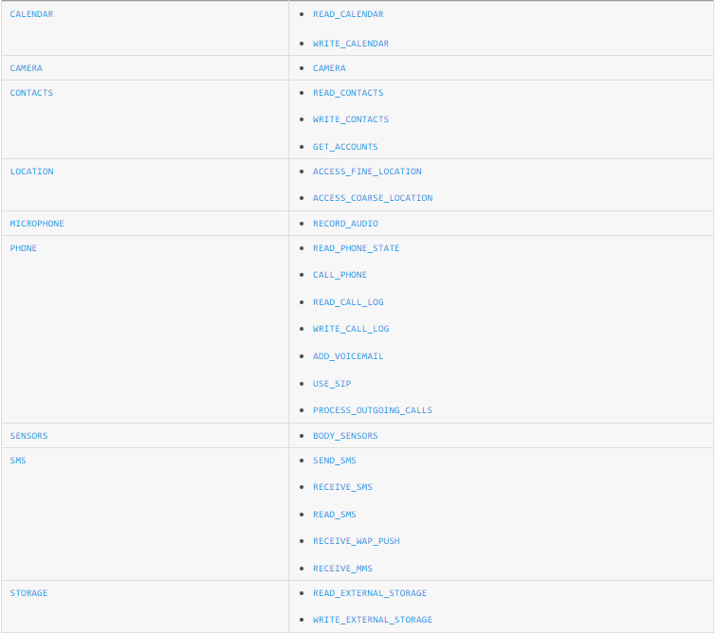
Slika 1 Opasna dopuštenja

( Link https://developer.android.com/guide/topics/permissions/requesting.html)
Prije Android verzije 5.0 sva zahtijevana dopuštenja tražila su se prilikom instalacije aplikacije. Nakon Androida 5.0 uvedeno je eksplicitno traženje pojedinačnog dopuštenja u trenutku njegove potrebe. Sada je moguće odbiti pojedinačno dopuštenje i koristiti samo određene dijelove aplikacije.

<uses-permission android:name="android.permission.RECEIVE_SMS" />
TODO staviti sliku zahtjeva dopuštenja

Prilikom razvijanja aplikacije programeri često koriste priručne ispise kako bi vidjeli trenutno stanje aplikacije. Priručni ispisi zapisuju se u logički dnevnik koji može biti izvor osjetljivih podataka aplikacije.

Logički dnevnik
Prilikom zapisivanja podataka u logički dnevnik potrebno je biti oprezan. Podaci logičkog dnevnika su dijeljeni resurs kojemu može pristupiti bilo koja aplikacija koja ima „READ_LOGS“ dopuštenje. Iako su podaci uređaja privremeni i brišu se prilikom resetiranja uređaja, neodgovornim zapisivanjem osjetljivih podataka u logički dnevnik mogu se korisnički podaci zlonamjerno preuzeti i iskoristiti. Kako bi se spriječilo slučajno zapisivanje podataka u logički dnevnik poželjno je unutar aplikacije koristiti „Log.d“ oznaku koja zapisuje podatke samo u razvojnoj verziji.
Primjer korištenja logiranja: Log.d("tag", "message");
Slika 2 Unos unutar koda

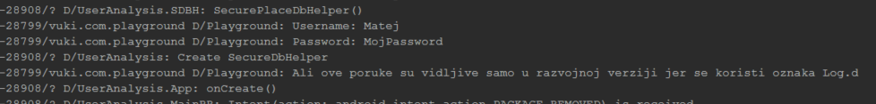
Slika 3 Prikaz logičkog dnevnika prilikom razvoja
Nakon što je aplikacija napravljena nije ju dovoljno samo zapakirati za korištenje jer se na taj način predaje izvorni kod u nezaštićenom obliku. Takav oblik pogodan je za razne manipulacije i jednostavan pristup načinu implementacije aplikacije. Kako bi se to spriječilo potrebno je kod zaštiti, a već ugrađeni i preporučeni način je zaštita korištenjem ProGuarda.

ProGuard
ProGuard je alat koji smanjuje, optimizira i prikriva Java izvorni kod. Prikriva kod na način da zamjenjuje nazive varijabli, metoda i klasa unutar projekta nasumice generiranim riječima ili slovima kako bi neovlaštenog korisnika spriječio u pristupu izvornom kodu. ProGuard se prilikom izrade aplikacije može uključiti ili isključiti iz verzije aplikacije jednostavnom promijenom boolean vrijednosti „minifyEnabled“ varijable u build.gradle datoteci aplikacije.
minifyEnabled true ← prikriva kod
shrinkResources true ← smanjuje kod
proguardFiles getDefaultProguardFile('proguard-android-optimize.txt'), 'proguard-rules.pro' ← definira datoteku za spremanje instrukcija za kasniji povrat skrivenog koda programerima s dozvoljenim pristupom

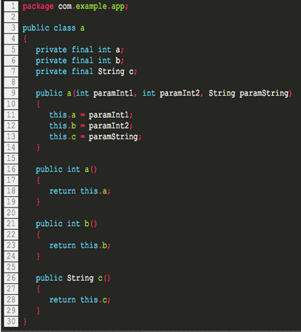
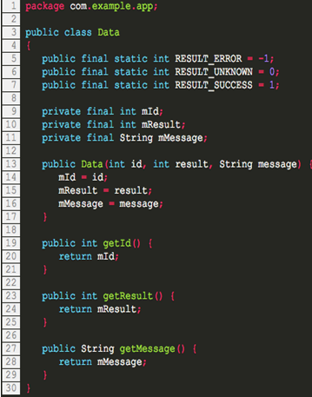

( link https://fabric.io/blog/2014/02/18/mastering-proguard-for-building-lightweight-android-code/ )

Ukoliko zlonamjerna osoba preuzme instalacijsku datoteku aplikacije koja je zaštićena ProGuardom to uvelike otežava napadaču pristup izvornom kodu aplikacije i dohvat osjetljivih podataka. Korišenje ProGuarda samo otežava pristup izvornom kodu. On se i dalje može dohvatiti korištenjem alata kao što je „apktool“ ali je izvorni kod i dalje u nečitljivom obliku.

Apktool
Apktool je alat za dekodiranje zatvorenih binarnih android aplikacija. Korištenje alata Apktool je jednostavno. Nakon preuzimanja datoteke potrebno je otvoriti komandnu liniju i upisati sljedeću naredbu koja dekodira .apk datoteku aplikacije. Apk (engl. Android application package ) je format datoteke koju koristi Android za distribuciju aplikacija.

$ apktool d testapp.apk
I: Using Apktool 2.0.0 on testapp.apk
I: Loading resource table...
I: Decoding AndroidManifest.xml with resources...
I: Loading resource table from file: 1.apk
I: Regular manifest package...
I: Decoding file-resources...
I: Decoding values */* XMLs...
I: Baksmaling classes.dex...
I: Copying assets and libs...
Izlaz naredbe je datoteka u kojoj se nalaze raspakirane komponente aplikacije.
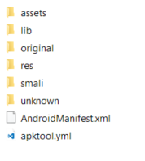
U smali folderu nalazi se obfuscirani kod aplikacije.

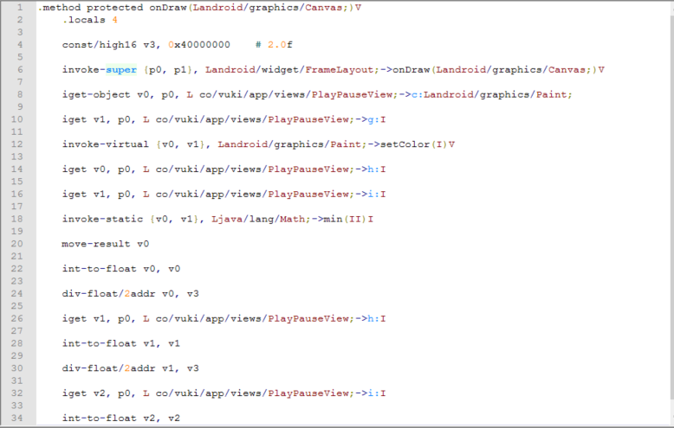
Slika 4 Primjer smali koda
„Smali“ kod kojeg je proizveo apktool je teško čitljiv i za njegovo potpuno razumijevanje potrebno je dosta vremena i truda, a rezultat je upitan.

Iako je izvorni kod obfusciran često postoji potreba za spremanjem raznih korisničkih unosa prilikom korištenja aplikacije. Takvi podaci se mogu spremiti na uređaj na razne načine.

Spremanje podataka
Pogrešan način spremanja osjetljivih podataka unutar aplikacija najčešći je i najlakši način zlouporabe korisničkih podataka.
Postoje tri osnovna načina za spremanje podataka unutar aplikacije. Podaci se mogu spremiti u internu memoriju aplikacije, eksternu memoriju ili koristeći davatelj sadržaja (engl. Content Provider).

Interna memorija
Uobičajeno su podaci koji su spremljeni u internu memoriju aplikacije dostupni samo unutar aplikacije. Način na koji interni podaci mogu biti dostupni drugim aplikacijama je korištenje ključnih riječi MODE_WORLD_WRITEABLE i MODE_WORLD_READABLE.
Korištenje tih ključnih riječi ne dozvoljava kontrolu nad dijeljenim sadržajem niti omogućava ograničenje pristupa samo određenim aplikacijama
FileOutputStream fos = context.openFileOutput("SensitiveData.txt", Context
.MODE_WORLD_WRITEABLE);
Na ovaj način bilo koja aplikacija može mijenjati sadržaj datoteke „SensitiveData“ što u pravilu nije dobra praksa jer se može promijeniti očekivano ponašanje aplikacije.
Ključna riječ MODE_WORLD_READABLE dopušta bilo kojoj aplikaciji čitanje njenog sadržaja.
FileOutputStream fos = context.openFileOutput("SensitiveData.txt", Context
.MODE_WORLD_READABLE);

Spremanje podataka u internu memoriju trebalo bi se obavljati korištenjem ključne riječi MODE_PRIVATE čime se zabranjuje pristup ostalim aplikacijama spremljenoj datoteci.
FileOutputStream fos = context.openFileOutput("SensitiveData.txt", Context
.MODE_PRIVATE);

Ukoliko je potrebno podatke dijeliti s drugim aplikacijama ispravan način je korištenje davatelja sadržaja koji putem sučelja dopušta korištenje pripremljenih podataka.

Davatelj sadržaja
Davatelj sadržaja je mehanizam spremnika koji se može ograničiti na samo jednu aplikaciju ili može dopustiti korištenje sadržaja i ostalim aplikacijama. Ako se podaci u davatelju sadržaja ne žele podijeliti s ostalim aplikacijama potrebno je u Manifestu aplikacije dodati ključne riječi android:exported=false . Davatelj sadržaja može ograničiti pristup određenim aplikacijama svim podacima, može ograničiti podatke kojima će aplikacije moći pristupati korištenjem posebnih dopuštenja. Korištenje podataka potrebno je omogućiti parametriziranim metodama kao što su „query“, „update“ i „delete“ kako bi se spriječilo zlonamjerno ubacivanje dijelova SQL koda.

Treći način i najmanje siguran je spremanje podataka u eksternu memoriju.

Eksterna memorija
Podaci spremljeni u eksternu memoriju kao npr. SD kartica, globalno su vidljivi i dohvatljivi. Takve podatke korisnik može ručno brisati i svaka aplikacija im može pristupiti stoga se osjetljivi podaci ne bi trebali spremati u nju.

Kako bi se spremljeni podaci dodatno zaštitili lokalni podaci se mogu kriptirati i koristiti preko ključa koji nije direktno dostupan unutar aplikacije. Ključ se može spremiti u specijalni razred KeyStore i zaštitit lozinkom koja nije spremljena na uređaju.

Key Store
KeyStore je razred unutar Androidove biblioteke koji predstavlja skladišni prostor za kriptografske ključeve i certifikate.
KeyStore se ne koristi za direktno spremanje osjetljivih podatke aplikacije kao što su korisničko ime ili lozinka već pruža sigurno mjesto za spremanje njihovih privatnih ključeva.
Sastoji se od tri glavna elementa. To su privatni ključ, tajni ključ i certifikat. Svaka aplikacija može spremiti ključeve u KeyStore ali može pristupiti samo vlastitima. Idealno, aplikacija bi trebala iz generirati ili primiti par podataka, privatni i javni ključa i spremiti ih u KeyStore. Javni ključ se može koristit za kriptiranje osjetljivih podataka aplikacije, prije spremanja u interni spremnik aplikacije, a privatni ključ za dekriptiranje podataka kada su potrebni.
Sam KeyStore se kriptira koristeći korisničku lozinku uređaja ili pin. Kada je uređaj zaključan pristup KeyStoreu je onemogućen. Nakon što korisnik otključa uređaj korištenjem lozinke ili pina, KeyStore postane dostupan aplikacijama. Treba pripaziti da ako aplikacija koristi pozadinski servis koji radi i dok je uređaj zaključan, aplikacija neće imati pristup spremljenim podacima u KeyStoreu.

Android Pay
Prilikom kupovine Android Pay ne šalje prave podatke kreditne kartice prodavaču već šalje virtualni broj računa koji predstavlja korisnika. Na taj način podaci korisničke kartice ostaju zaštićeni i u slučaju loše zaštite prodavačeve strane.

Naposljetku ukoliko korisnik izgubi mobilni uređaj ili mu se otuđi, sigurnost privatnih podataka je glavni prioritet. Unutar android operativnog sustava implementiran je način na koji korisnik može upravljati svojim uređajem koristeći Android Device Manager.

Android Device Manager
Android Device Manager je menadžer uređaja implementiran na razini Android sustava kojim korisnik može upravljati uređajem na daljinu. Korisnik mora biti povezan Google korisničkim računom kako bi usluga bila moguća. Podatke je moguće i obrisati koristeći povezani račun. Na taj način se mogu zaštitit privatne podaci na uređaju da ne dođu u posjed neovlaštene osobe. Korisnik može s menadžerom uređaja također locirati gdje se uređaj nalazi i poduzeti mjere kako bi se uređaj vratio vlasniku.

//TODO
-networking
Keychain
-vaults
-token
-fingerprints
-primjeri koda
-usporedit s iosom
-procitati diplomski i zavrsni rad na temu sigurnosti

-sigurne app, enkripcija ali password u shared prefsima
https://www.engadget.com/2016/10/14/secure-apps-in-googles-play-store-are-a-crapshoot/

-https kao apple, privacy policies

http://www.techrepublic.com/article/google-will-soon-delete-apps-with-no-privacy-policies-from-play-store/

Zaključak
U androidu još uvijek ne postoji siguran način zaštite podataka unutar aplikacije. Postoje samo načini na koji se može zlonamjernoj osobi otežati pristup podacima. Ideja zaštite podataka unutar aplikacije je natjerati napadača da odustane jer proces dohvata podataka traje predugo.
U zadnjim inačicama android biblioteka postoje pokušaji da se napravi zaštićeni unificirani spremnik podataka aplikacije ali zbog velike količine različitih uređaja to još uvijek ne radi na svim uređajima.

-android nije siguran
-obrazlozit prednosti i mane
-alternative

Sažetak

Literatura

Cyber crime costs global economy $445 billion a year: report". Reuters. 2014-06-09. Retrieved 2014-06-17
Halder, D., & Jaishankar, K. (2011) Cyber crime and the Victimization of Women: Laws, Rights, and Regulations. Hershey, PA, USA: IGI Global. ISBN 978-1-60960-830-9
https://hr.wikipedia.org/wiki/Sigurnost)
https://developer.android.com/guide/topics/manifest/uses-feature-element.html
https://developer.android.com/guide/topics/permissions/requesting.html
https://ibotpeaches.github.io/Apktool
https://developer.android.com/reference/android/content/Context.html
https://developer.android.com/reference/java/security/KeyStore.html
http://www.androidauthority.com/use-android-keystore-store-passwords-sensitive-information-623779/

